В настоящее время каждый педагог должен знать, что обучение, воспитание и здоровье - это неразрывно связанные и друг на друга влияющие категории.  Актуальность темы предопределена тем, что здоровье – основная ценность человека, именно в школьном возрасте закладываются основы здоровьесберегающего мышления и поведения личности.  Цель: обобщить изученные материалы по данной теме; выявить пути и способы формирования культуры здоровья, применить их во внеурочной деятельности.  Задачи:  1.Обобщение передового педагогического опыта по данной теме.  2.Активное использование здоровьесберегающих технологий в деятельности учителя физической культуры.  3. Обучение принципам ЗОЖ и здоровьесбережения учеников на уроках и во внеурочное время через использование различных методик по оздоровлению.  «Перестрелка». Дети делятся на две равные группы, встают друг против друга на расстоянии 3—4 м и начинают перебрасывать мяч друг другу. Если ребенок не поймал мяч, он переходит в другую команду и встает за игроком, который бросил ему мяч. Выигрывает та команда, в которую больше перешло игроков.  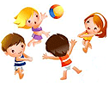 | Под внеурочной деятельностью в рамках реализации ФГОС НОО следует понимать образовательную деятельность, осуществляемую в формах, отличных от классно-урочной, и направленную на достижение планируемых результатов освоения основной образовательной программы начального общего образования.  Внеурочные занятия - одна из эффективных форм организации свободного времени обучающихся и увеличения их двигательной активности.  Упражнения для формирования координации движения: «Лесенка», «Ступенька» и «Обручи». Данные упражнения необходимы для физической подготовки к спортивным играм, таким как пионербол, волейбол, баскетбол и футбол.  «Лесенка». Верёвочную лестницу положить на пол и учащиеся должны по команде учителя выполнять движения на координацию: шаг влево, вправо, вперед, через клетку и т. д.  «Ступенька». Упражнения похожи на предыдыщие, только дети встают на возвышенную поверхность в виде бруска как на ступеньку.  «Обручи». Принцип данного упражнения похож на « классики». Дети прыгают в кольце одной или двумя ногами.  Быть здоровым – это естественное желание человека.  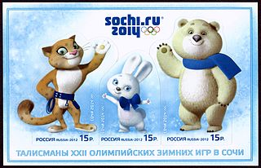 | Игры должны быть несложными, заранее разученными и умеренно эмоциональными.  Подвижные игры: «Перестрелка», «Самый ловкий», «Ящерица» и т.д.  «Самый ловкий». Участники игры делятся на две группы и встают друг против друга. Посередине площадки, между играющими, проводят линию. Водящий встает на линию, по его сигналу дети начинают перебрасывать мяч друг другу. Тот, кто поймал мяч, быстро бросает его в водящего. Если промахнется, то встает на линию и начинает водить. Если мяч попадет в водящего, то все играющие разбегаются, а водящий старается запятнать убегающих. Тот, кого он запятнал, встает на место водящего. Если же водящий промахнулся, то встает на линию и продолжает водить.  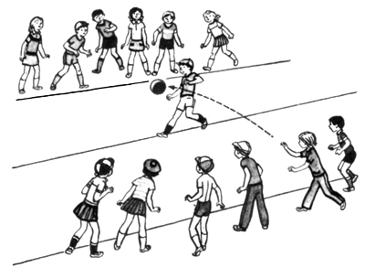  Муниципальное  Общеобразовательное учреждение  Смышляевская средняя  Общеобразовательная школа №1  «ОЦ» муниципального района Волжский  Самарской области  «Здоровьесберегающие технологии в начальной школе во внеурочной деятельности».  Учитель физической культуры  Кашин Ю.А.  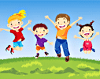  2014 г.

